Resumen de resultados
del Test de CELF-5

Examinando: Juan
Edad: 13 años y 0 meses
Examinador: Reporte Demo de Soft Celf
Fecha de examen: 05.09.2025
Fecha del informe: 20.09.2025

Página resumen

Nombre y apellidos: Juan
Edad cronológica: 13 años 0 meses
Examinador: Reporte Demo de Soft Celf
Fecha de examen: 05.09.2025

Conversión de puntuaciones directas en escalares

Se ha seleccionado un nivel de confianza del 95 %.

Tests | P.D. | P.E. | Δ P.E. | Intervalo de confianza | Pc. | Intervalo de confianza | Edad equiv. | V.D.
Palabras relacionadas | 12 | 1 | 2 | de 1 a 3 | 0,1 | de 0,1 a 1 | 5 a 2 m | 458
Ejecución de indicaciones | 18 | 5 | 2 | de 3 a 7 | 5 | de 1 a 16 | 7 a 8 m | 490
Elaboración de frases | 9 | 1 | 2 | de 1 a 3 | 0,1 | de 0,1 a 1 | 4 a 11 m | 453
Repetición de frases | 9 | 1 | 1 | de 1 a 2 | 0,1 | de 0,1 a 0,4 | < 3 a 0 m | 427
Comprensión oral de textos | 14 | 10 | 3 | de 7 a 13 | 50 | de 16 a 84
Definición de palabras | 19 | 18 | 2 | de 16 a 19 | 99,6 | de 98 a 99,9 | > 15 a 10 m | 580
Puzle de palabras | 7 | 5 | 2 | de 3 a 7 | 5 | de 1 a 16 | 8 a 6 m | 474
Relaciones semánticas | 4 | 4 | 2 | de 2 a 6 | 2 | de 0,4 a 9 | 7 a 3 m | 461
Perfil de habilidades pragmáticas | 21 | 1 | 1 | de 1 a 2 | 0,1 | de 0,1 a 0,4 | < 3 a 0 m | 338

Conversión de sumas de puntuaciones escalares en puntuaciones compuestas

Se ha seleccionado un nivel de confianza del 95 %.

Tests | P.E. | PPL | ILR | ILE | ICL | IML
Palabras relacionadas | 1 |  | 1 |  | 1
Ejecución de indicaciones | 5 |  |  |  |  | 5
Elaboración de frases | 1 | 1 |  | 1 |  | 1
Repetición de frases | 1 | 1 |  | 1 |  | 1
Comprensión oral de textos | 10 | 10 | 10 |  | 10
Definición de palabras | 18
Puzle de palabras | 5 |  |  | 5 | 5
Relaciones semánticas | 4 | 4 | 4
Suma de puntuaciones escalares: |  | 16 | 15 | 7 | 16 | 7
Puntuación compuesta: |  | 64 | 71 | 55 | 71 | 55
Δ Puntuación compuesta: |  | 7 | 9 | 7 | 9 | 7
Intervalo de confianza: |  | 57 - 71 | 62 - 80 | 48 - 62 | 62 - 80 | 48 - 62
Percentil: |  | 1,0 | 3,0 | 0,1 | 3,0 | 0,1
Intervalo de confianza: |  | 0,2 - 3,0 | 1,0 - 9,0 | 0,0 - 1,0 | 1,0 - 9,0 | 0,0 - 1,0

Perfil de puntuaciones escalares

20 pt | 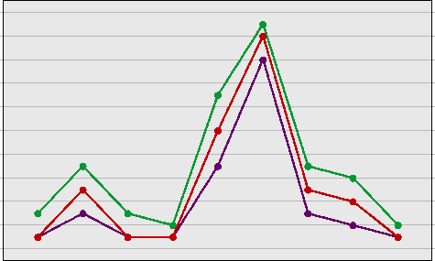 |  |  |  |  |  |  |  |  | 20 pt
18 pt |  |  |  |  |  |  |  |  |  | 18 pt
16 pt |  |  |  |  |  |  |  |  |  | 16 pt
14 pt |  |  |  |  |  |  |  |  |  | 14 pt
12 pt |  |  |  |  |  |  |  |  |  | 12 pt
10 pt |  |  |  |  |  |  |  |  |  | 10 pt
8 pt |  |  |  |  |  |  |  |  |  | 8 pt
6 pt |  |  |  |  |  |  |  |  |  | 6 pt
4 pt |  |  |  |  |  |  |  |  |  | 4 pt
2 pt |  |  |  |  |  |  |  |  |  | 2 pt
0 pt |  |  |  |  |  |  |  |  |  | 0 pt
 | PR | EI | EF | RF | COT | DP | PP | RS | PHP
Punt. Esc. | 1 | 5 | 1 | 1 | 10 | 18 | 5 | 4 | 1
Lim. Inf. | 1 | 3 | 1 | 1 | 7 | 16 | 3 | 2 | 1
Lim. Sup. | 3 | 7 | 3 | 2 | 13 | 19 | 7 | 6 | 2

Perfil de puntuaciones compuestas

160 pt | 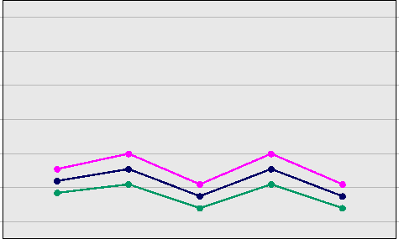 |  |  |  |  | 160 pt
140 pt |  |  |  |  |  | 140 pt
120 pt |  |  |  |  |  | 120 pt
100 pt |  |  |  |  |  | 100 pt
80 pt |  |  |  |  |  | 80 pt
60 pt |  |  |  |  |  | 60 pt
40 pt |  |  |  |  |  | 40 pt
 | PPL | ILR | ILE | ICL | IML
Punt. Cmp. | 64 | 71 | 55 | 71 | 55
Lim. Inf. | 57 | 62 | 48 | 62 | 48
Lim. Sup. | 71 | 80 | 62 | 80 | 62

Página de análisis

Cuadro de comparación entre puntuaciones compuestas

Índice 1 | P.C. | Índice 2 | P.C. | Dif. | Valor  crítico | ¿Significativo? | Prevalencia  en la muestra | Nivel de  significación
Lenguaje receptivo | 71 | Lenguaje expresivo | 55 | 16 | 11 | Sí | 9,2 | 5 %
Contenido lingüístico | 71 | Memoria lingüística | 55 | 16 | 11 | Sí | 10,9 | 5 %

Verificación de habilidades pragmáticas (VHP)

 | Total | Valor  crítico | ¿El criterio  se cumple?
Observaciones verificadas |  | 9

Registro de observaciones conductuales

Tiempo de respuesta | Variable según la dificultad
Necesidad de repetición de los estímulos | -
Atención durante la aplicación | Intermitente
Actitud hacia la evaluación | Positiva / Cooperativa
Lenguaje social: registro y cantidad | Variable

